# 

# Diagramme des cas d’utilisation :

Ressource utilisé : Modelio 4.0

Pour les diagrammes de cas d’utilisation nous avons décidez de les diviser en plusieurs packages centrés autour des différents acteurs du système.

**La première itération** nous amènes à diviser les diagrammes de la façon suivante :

* Un diagramme de cas d’utilisation pour un utilisateur lambda (ingénieur, technicien en salle blanche) utilisant le système avec une connexion internet.
* Un diagramme de cas d’utilisation pour un utilisateur lambda (ingénieur, technicien en salle blanche) utilisant le système sans connexion internet.

1ère proposition diagramme cas d’utilisation avec connexion internet :

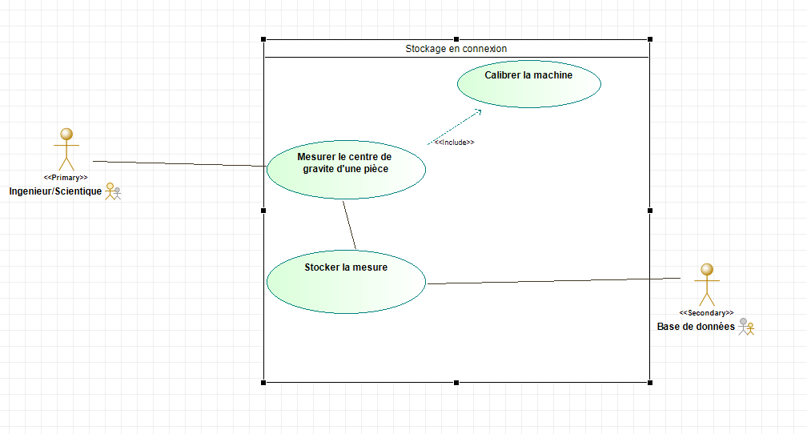

Cas “mesurer le centre de gravité d’une pièce”:

Nom : mesurer le centre de gravité d’une pièce.

Acteur : ingénieur/scientifique.

Description : la machine mesure le centre de gravité d’un objet.

Auteur : Jean Quenault.

Date(s) : 23/01/2020 (première rédaction).

Pré-condition : La machine doit être calibrée avant toute mesure (cas d’utilisation “calibrer la machine”).

Démarrage : L’utilisateur pose la pièce à mesurer sur la machine.

**Scénario nominal:**

1 L’utilisateur pose sur la machine la pièce à mesurer.

2 La machine mesure le centre de gravité de la pièce.

----------------------------------------------

Cas “stocker la mesure”:

Nom : stocker la mesure.

Acteur : base de données.

Description : la mesure de la pièce est stockée dans la base de données.

Auteur : Jean Quenault.

Date(s) : 23/01/2020 (première rédaction).

Pré-condition : La mesure a été effectué (cas d’utilisation “mesure le centre de gravité”)

Démarrage : La machine a la mesure de la pièce.

**Scénario nominal:**

1 La mesure est envoyé vers la base de données.

**Scénario alternatif:**

1a La mesure ne peut pas être envoyée vers la base de données le système n’est pas connectée à internet, la mesure est stockée localement.

Cas “calibrer la machine”:

Nom : calibrer la machine.

Acteur : ingénieur/scientifique.

Description : La machine se calibre pour permettre la mesure.

Auteur : Jean Quenault.

Date : 23/01/2020 (première rédaction).

Pré-condition : La machine est sous-tension.

Démarrage : Allumer la machine.

**Scénario nominal:**

1 La machine se calibre.

2ème proposition diagramme cas d’utilisation sans connexion internet :

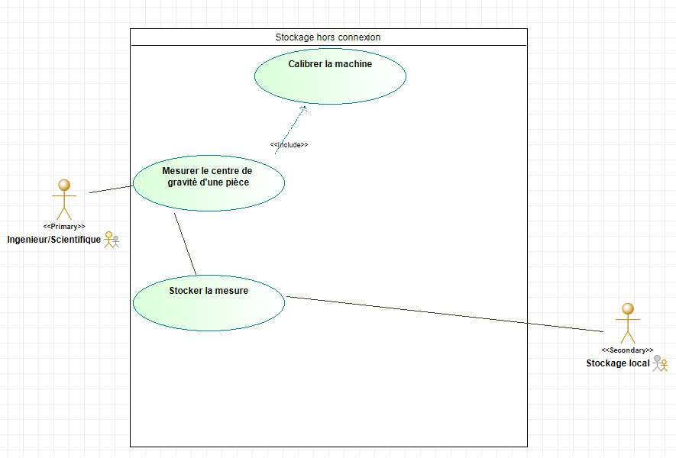

Cas “mesurer le centre de gravité d’une pièce”:

Nom : mesurer le centre de gravité d’une pièce.

Acteur : ingénieur/scientifique.

Description : la machine mesure le centre de gravité d’un objet.

Auteur : Jean Quenault.

Date(s) : 23/01/2020 (première rédaction).

Pré-condition : La machine doit être calibrée avant toute mesure (cas d’utilisation “calibrer la machine”).

Démarrage : L’utilisateur pose la pièce à mesurer sur la machine.

**Scénario nominal:**

1 L’utilisateur pose sur la machine la pièce à mesurer.

2 La machine mesure le centre de gravité de la pièce.

----------------------------------------------

Cas “calibrer la machine”:

Nom : calibrer la machine.

Acteur : ingénieur/scientifique.

Description : La machine se calibre pour permettre la mesure.

Auteur : Jean Quenault.

Date : 23/01/2020 (première rédaction).

Pré-condition : La machine est sous-tension.

Démarrage : Allumer la machine.

**Scénario nominal:**

1 La machine se calibre.

----------------------------------------------

Cas “stocker la mesure”:

Nom : stocker la mesure.

Acteur : stockage local.

Description : la mesure de la pièce est stockée dans le stockage local.

Auteur : Jean Quenault.

Date(s) : 23/01/2020 (première rédaction).

Pré-condition : La mesure a été effectué (cas d’utilisation “mesure le centre de gravité”)

Démarrage : La machine a la mesure de la pièce.

**Scénario nominal:**

1 La mesure est stockée localement.

**Scénario d’exception:**

1a La mesure ne peut pas être stocké il n’y a plus de stockage.